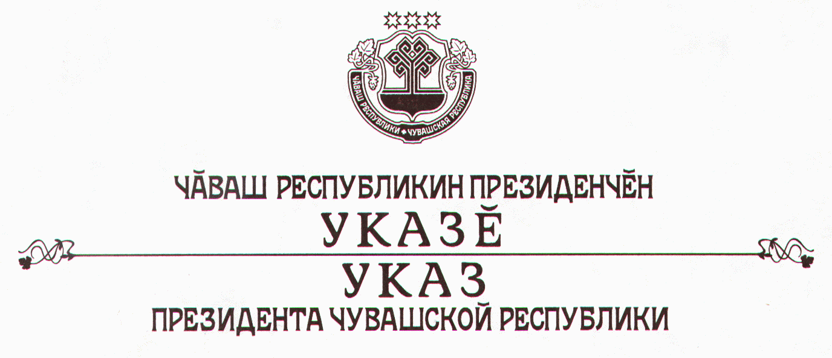

О признании утратившим силу Указа Президента
Чувашской Республики от 31 августа 1998 г. № 98

1. Признать утратившим силу Указ Президента Чувашской Республики от 31 августа 1998 г. № 98 «О мерах по совершенствованию переподготовки и повышения квалификации государственных и муниципальных служащих Чувашской Республики».
2. Настоящий Указ вступает в силу со дня его подписания.

Президент
Чувашской Республики - Н.Федоров

г.Чебоксары
6 июля 2004 года
№ 75

